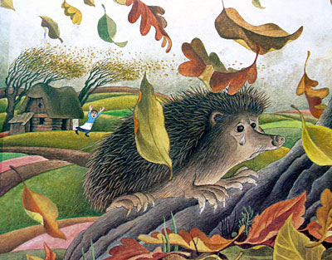
Janček Ježek: Slovenska ljudska pravljica
Mati mesi kruh. Mali Janček vedno sili k njej, ker hoče tudi on mesiti. — Beži no, ježek! pravi mati nejevoljna. Komaj mati reče sinu ježek, že se deček res spremeni v ježka. Za ježa pa ni mesta pri hiši. Zato je tudi Janček-ježek odšel v gozd; tam si je pod votlo hruško izkopal jamo in je v njej prebival sedem let. Za tistim gozdom je bil grofovski grad. Zgodi se pa, da gre nekoč grof na lov in zablodi v gozdu. Dolgo išče pot, a je ne najde. Slednjič ga zajame utrujenost in sede prav pod ježevo hruško. Grof počiva pod hruško, ježek-Janček pa si prične lepo žvižgati. — Kaj pa ti, ježek? ga vpraša grof. Zakaj si tako vesel? — Lahko sem vesel, mu odgovori ježek-Janček, ker dobro vem, da vi brez moje pomoči nikoli ne boste prišli iz tega gozda. — Tako? torej ti poznaš pot iz gozda? — Do vašega gradu vas spremim, seveda če mi dobro plačate, gospod grof! odgovori Janček-ježek. — Kakšno plačilo pa zahtevaš? — Eno svojo hčerko mi dajte. Dolgo sta se pogajala, slednjič je moral grof le privoliti v tako plačilo, ker drugače ni mogel iz velikega gozda, ježek mu pokaže pot prav do doma. Drugi dan prižvižga Janček-ježek že navsezgodaj pred grofov grad. Prišel je na ogledi. — Dobro jutro! Dobro jutro! kriči Janček-ježek pred gradom. Po plačilo sem prišel. Dajte mi eno izmed svojih hčera. Grof je bil svojim hčeram že prej naročil, kaj naj napravijo, če pride ježek. Zato hitro zapro grajska vrata, odpro okna in opazujejo, kaj bo sedaj počel revček-ježek. Na grajskem dvorišču se je sprehajal velik petelin. Ježek-Janček to vidi in mu skoči — smuk — na hrbet. Petelin se prestraši in zleti z ježkom vred na okno, pri katerem so stale grofove hčerke. — Halo, gospodične grofičice, se oglasi zdaj ježek na oknu s korajžnim glasom. Sedaj se pa le hitro odločite, katera me vzame za moža. — Še grofa ne maram, pa bi vzela ježa! se oglasi najstarejša zaničljivo. — Kralja čakam, de druga in se smeje. — Jaz pa te vzamem za moža, ker si rešil mojega očeta, pravi najmlajša. Grof zapreže v najlepši voz iskre konje, hčerka nevesta sede na voz, vzame ženina Jančka-ježka na krilo in tako se odpeljejo k poroki. Komaj pa stopijo pred oltar, se ježek-Janček strese in pri priči se spremeni v prekrasnega mladeniča. Sestri to vidita in črv zavisti se oglasi v njunih srcih. — Premlada si še za možitev, prepusti ga meni, pravi najstarejša najmlajši sestrici nevesti. — Jaz ga vzamem. Saj ti si še otrok! pristavi druga. Janček pa veselo objame svojo nevestico in pravi: — Ti si me rešila ježeve kože. Tebe vzamem za ženo in nobene druge! Ravno včeraj so končali veselo gostijo.
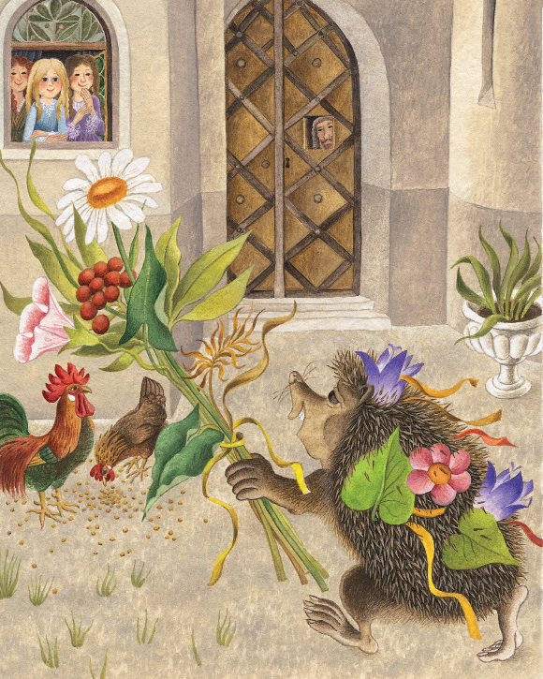

MORDA BO KOMU BOLJ ZABAVNO BRATI NA MODRI PODLAGI.

Janček Ježek: Slovenska ljudska pravljica
Mati mesi kruh. Mali Janček vedno sili k njej, ker hoče tudi on mesiti. — Beži no, ježek! pravi mati nejevoljna. Komaj mati reče sinu ježek, že se deček res spremeni v ježka. Za ježa pa ni mesta pri hiši. Zato je tudi Janček-ježek odšel v gozd; tam si je pod votlo hruško izkopal jamo in je v njej prebival sedem let. Za tistim gozdom je bil grofovski grad. Zgodi se pa, da gre nekoč grof na lov in zablodi v gozdu. Dolgo išče pot, a je ne najde. Slednjič ga zajame utrujenost in sede prav pod ježevo hruško. Grof počiva pod hruško, ježek-Janček pa si prične lepo žvižgati. — Kaj pa ti, ježek? ga vpraša grof. Zakaj si tako vesel? — Lahko sem vesel, mu odgovori ježek-Janček, ker dobro vem, da vi brez moje pomoči nikoli ne boste prišli iz tega gozda. — Tako? torej ti poznaš pot iz gozda? — Do vašega gradu vas spremim, seveda če mi dobro plačate, gospod grof! odgovori Janček-ježek. — Kakšno plačilo pa zahtevaš? — Eno svojo hčerko mi dajte. Dolgo sta se pogajala, slednjič je moral grof le privoliti v tako plačilo, ker drugače ni mogel iz velikega gozda, ježek mu pokaže pot prav do doma. Drugi dan prižvižga Janček-ježek že navsezgodaj pred grofov grad. Prišel je na ogledi. — Dobro jutro! Dobro jutro! kriči Janček-ježek pred gradom. Po plačilo sem prišel. Dajte mi eno izmed svojih hčera. Grof je bil svojim hčeram že prej naročil, kaj naj napravijo, če pride ježek. Zato hitro zapro grajska vrata, odpro okna in opazujejo, kaj bo sedaj počel revček-ježek. Na grajskem dvorišču se je sprehajal velik petelin. Ježek-Janček to vidi in mu skoči — smuk — na hrbet. Petelin se prestraši in zleti z ježkom vred na okno, pri katerem so stale grofove hčerke. — Halo, gospodične grofičice, se oglasi zdaj ježek na oknu s korajžnim glasom. Sedaj se pa le hitro odločite, katera me vzame za moža. — Še grofa ne maram, pa bi vzela ježa! se oglasi najstarejša zaničljivo. — Kralja čakam, de druga in se smeje. — Jaz pa te vzamem za moža, ker si rešil mojega očeta, pravi najmlajša. Grof zapreže v najlepši voz iskre konje, hčerka nevesta sede na voz, vzame ženina Jančka-ježka na krilo in tako se odpeljejo k poroki. Komaj pa stopijo pred oltar, se ježek-Janček strese in pri priči se spremeni v prekrasnega mladeniča. Sestri to vidita in črv zavisti se oglasi v njunih srcih. — Premlada si še za možitev, prepusti ga meni, pravi najstarejša najmlajši sestrici nevesti. — Jaz ga vzamem. Saj ti si še otrok! pristavi druga. Janček pa veselo objame svojo nevestico in pravi: — Ti si me rešila ježeve kože. Tebe vzamem za ženo in nobene druge! Ravno včeraj so končali veselo gostijo.

